Nealko? S Mattoni Sucháčem si ho užijete!
První měsíce nového roku se pro mnohé nesou ve znamení omezení alkoholu. Ať už se ale jedná o předsevzetí, celosvětově oblíbený měsíc bez alkoholu nebo třeba půst před Velikonocemi, užít si večer bez něčeho „ostřejšího“ nemusí být tak jednoduché, jak se zdá. Tomu je teď konec. Mattoni ve spolupráci s Vítězslavem Cirokem, šéfem vyhlášeného karlovarského Becher's Baru, připravila Mattoni Sucháč – zdravý nealkoholický koktejl plný minerálů, který vám dokáže, že i nealko může být zábavné.
Mattoni dlouhodobě propaguje zdravý životní styl, ať už jde o pohyb nebo správný pitný režim. Jsou ale situace, kdy si člověk s neochucenou minerálkou prostě nevystačí. Proto se rozhodla spojit síly se skvělým barmanem Víťou Cirokem a vytvořit zajímavou a chutnou alternativu k alkoholickým drinkům.
Koktejl Mattoni Sucháč je mostem mezi zimní a jarní sezonou – obdobím útlumu a probouzení. Kombinuje v sobě na první pohled obyčejné suroviny, které však mají pozitivní vliv na lidský organismus. Protože je jeho složení bohaté na minerální látky a antioxidanty, má posilující účinky na imunitu. Zároveň je však i hravý a plný neotřelých chutí. A díky tomu, že je snadný na přípravu a všechny ingredience seženete v běžném supermarketu, si ho hravě namícháte i doma. Od února ho navíc můžete ochutnat i přímo v karlovarském Becher's Baru.

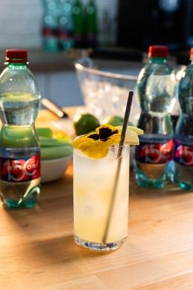
Recept na koktejl Mattoni Sucháč:
Ingredience na jednu porci:
- Mattoni perlivá 70 ml
- Bezinkový sirup 15 ml
- Šťáva ze zeleného jablka 40 ml
- Šťáva z limetky 10 ml
- Šťáva z řapíkatého celeru 10 ml
Ozdoba: Plátky zeleného jablka a jedlé květy
Postup přípravy:
- Do sklenice si připravte led.
- Všechny suroviny kromě Mattoni nalijte do shakeru s ledem a pečlivě protřepejte. “Jestliže nemáte shaker, můžete použít třeba zavařovací sklenici,” radí Víťa Cirok.
- Směs ze shakeru přes sítko přelijte do sklenice s ledem, dolijte Mattoni perlivou a promíchejte lžící.
- Ozdobte plátkem jablka a jedlým květem, a můžete podávat!
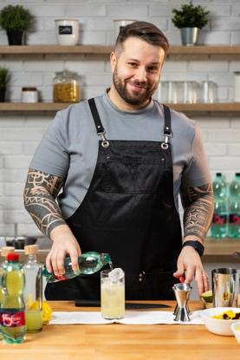
Tip pro domácí přípravu: Pokud doma nemáte odšťavňovač, můžete zelená jablka i řapíkatý celer rozmixovat, nebo nakrájet na malé kousky a ve větší sklenici nebo míse podrtit paličkou, až pustí šťávu. Následně přeceďte a můžete přidávat do koktejlu.

Vítězslav Cirok
Pochází z Ostravy a předtím, než se vydal na dráhu barmanství, vystudoval elektrotechniku. V oboru se pohybuje již 18 let a postupně se stal jedním z nejlepších barmanů v ČR. Mezi jeho úspěchy patří třetí místo na světovém finále prestižní barmanské soutěže Diageo Reserve World Class v Sydney 2022. V témže roce obsadil druhé místo na Mistrovství světa v míchání nealkoholických koktejlů Mattoni Grand Drink. Od roku 2021 působí jako Bar & Beverage Manager v Becher's Baru karlovarského Grandhotelu Pupp.

Mattoni spolupracuje s profesionálními barmany na tvorbě originálních nealkoholických koktejlů již téměř tři desetiletí. Na začátku května letošního roku proběhne v Karlových Varech 25. ročník světově uznávané barmanské soutěže Mattoni Grand Drink, která je zároveň podvanácté pořádána jako oficiální Mistrovství světa v míchání nealkoholických koktejlů pod záštitou Světové barmanské asociace. Svojí dosavadní historií si soutěž na mezinárodní scéně vydobyla vysoké renomé a je známá tím, že určuje trendy v oboru. Ty nejlepší kreace se pak snadno dostávají na nápojové lístky barů po celém světě. V České republice můžete nealkoholické koktejly Mattoni ochutnat na vybraných akcích, jako např. Mezinárodní filmový festival Karlovy Vary či maratony a půlmaratony série RunCzech. Vybrané recepty na další nealkoholické koktejly, které si můžete namíchat doma, pak naleznete na webu mattoni.cz.
O Mattoni
Mattoni, ikonická značka neodmyslitelně spojená s motivem orla již od roku 1873, se za dobu své existence stala synonymem pro minerálku. Unikátní minerální voda s nezaměnitelnou chutí se rodí v hloubce 125 až 230 metrů v panenské přírodě u Karlových Varů. Jedinečná poloha na rozhraní Krušných a Doupovských hor jí dává střední mineralizaci s vyváženým poměrem vápníku, hořčíku a draslíku pro každý den. Mattoni přináší tu nejkvalitnější vodu pro zdraví, jež je dostupná v přírodní neperlivé, jemně perlivé i perlivé variantě a v široké škále příchutí.
Před více než 150 lety se na Karlovarsku zrodila nápojová firma úspěšného podnikatele a vizionáře Heinricha Mattoniho, který svou neutuchající pílí brzy dosáhl mezinárodního úspěchu. Na tradici rodinné firmy H. Mattoniho navazuje dnešní společnost Mattoni 1873. Z jedné stáčírny minerální vody se postupně rozrostla na lídra středoevropského trhu nealkoholických nápojů s 11 závody v 8 zemích. Přitom si stále zakládá na rodinných hodnotách a chová úctu jak k zakladateli své historie, tak ke karlovarskému regionu. Současnou podobu získala v 90. letech díky výrazným investicím italské rodiny Pasquale. Produkty vyváží do 19 zemí světa a vlastní zahraniční značky minerálních vod v Rakousku, Maďarsku a Srbsku. V ČR, Maďarsku, Srbsku, Černé hoře, Bulharsku a na Slovensku je výhradním výrobcem a distributorem nealkoholických nápojů a pochutin značek firmy PepsiCo.
Motto značky „Mattoni je život“ rezonuje v dlouhodobé podpoře kulturního a společenského života v České republice. Mattoni 1873 se zaměřuje i na aktivity spojené s ochranou přírody a otázkou ekologie.

